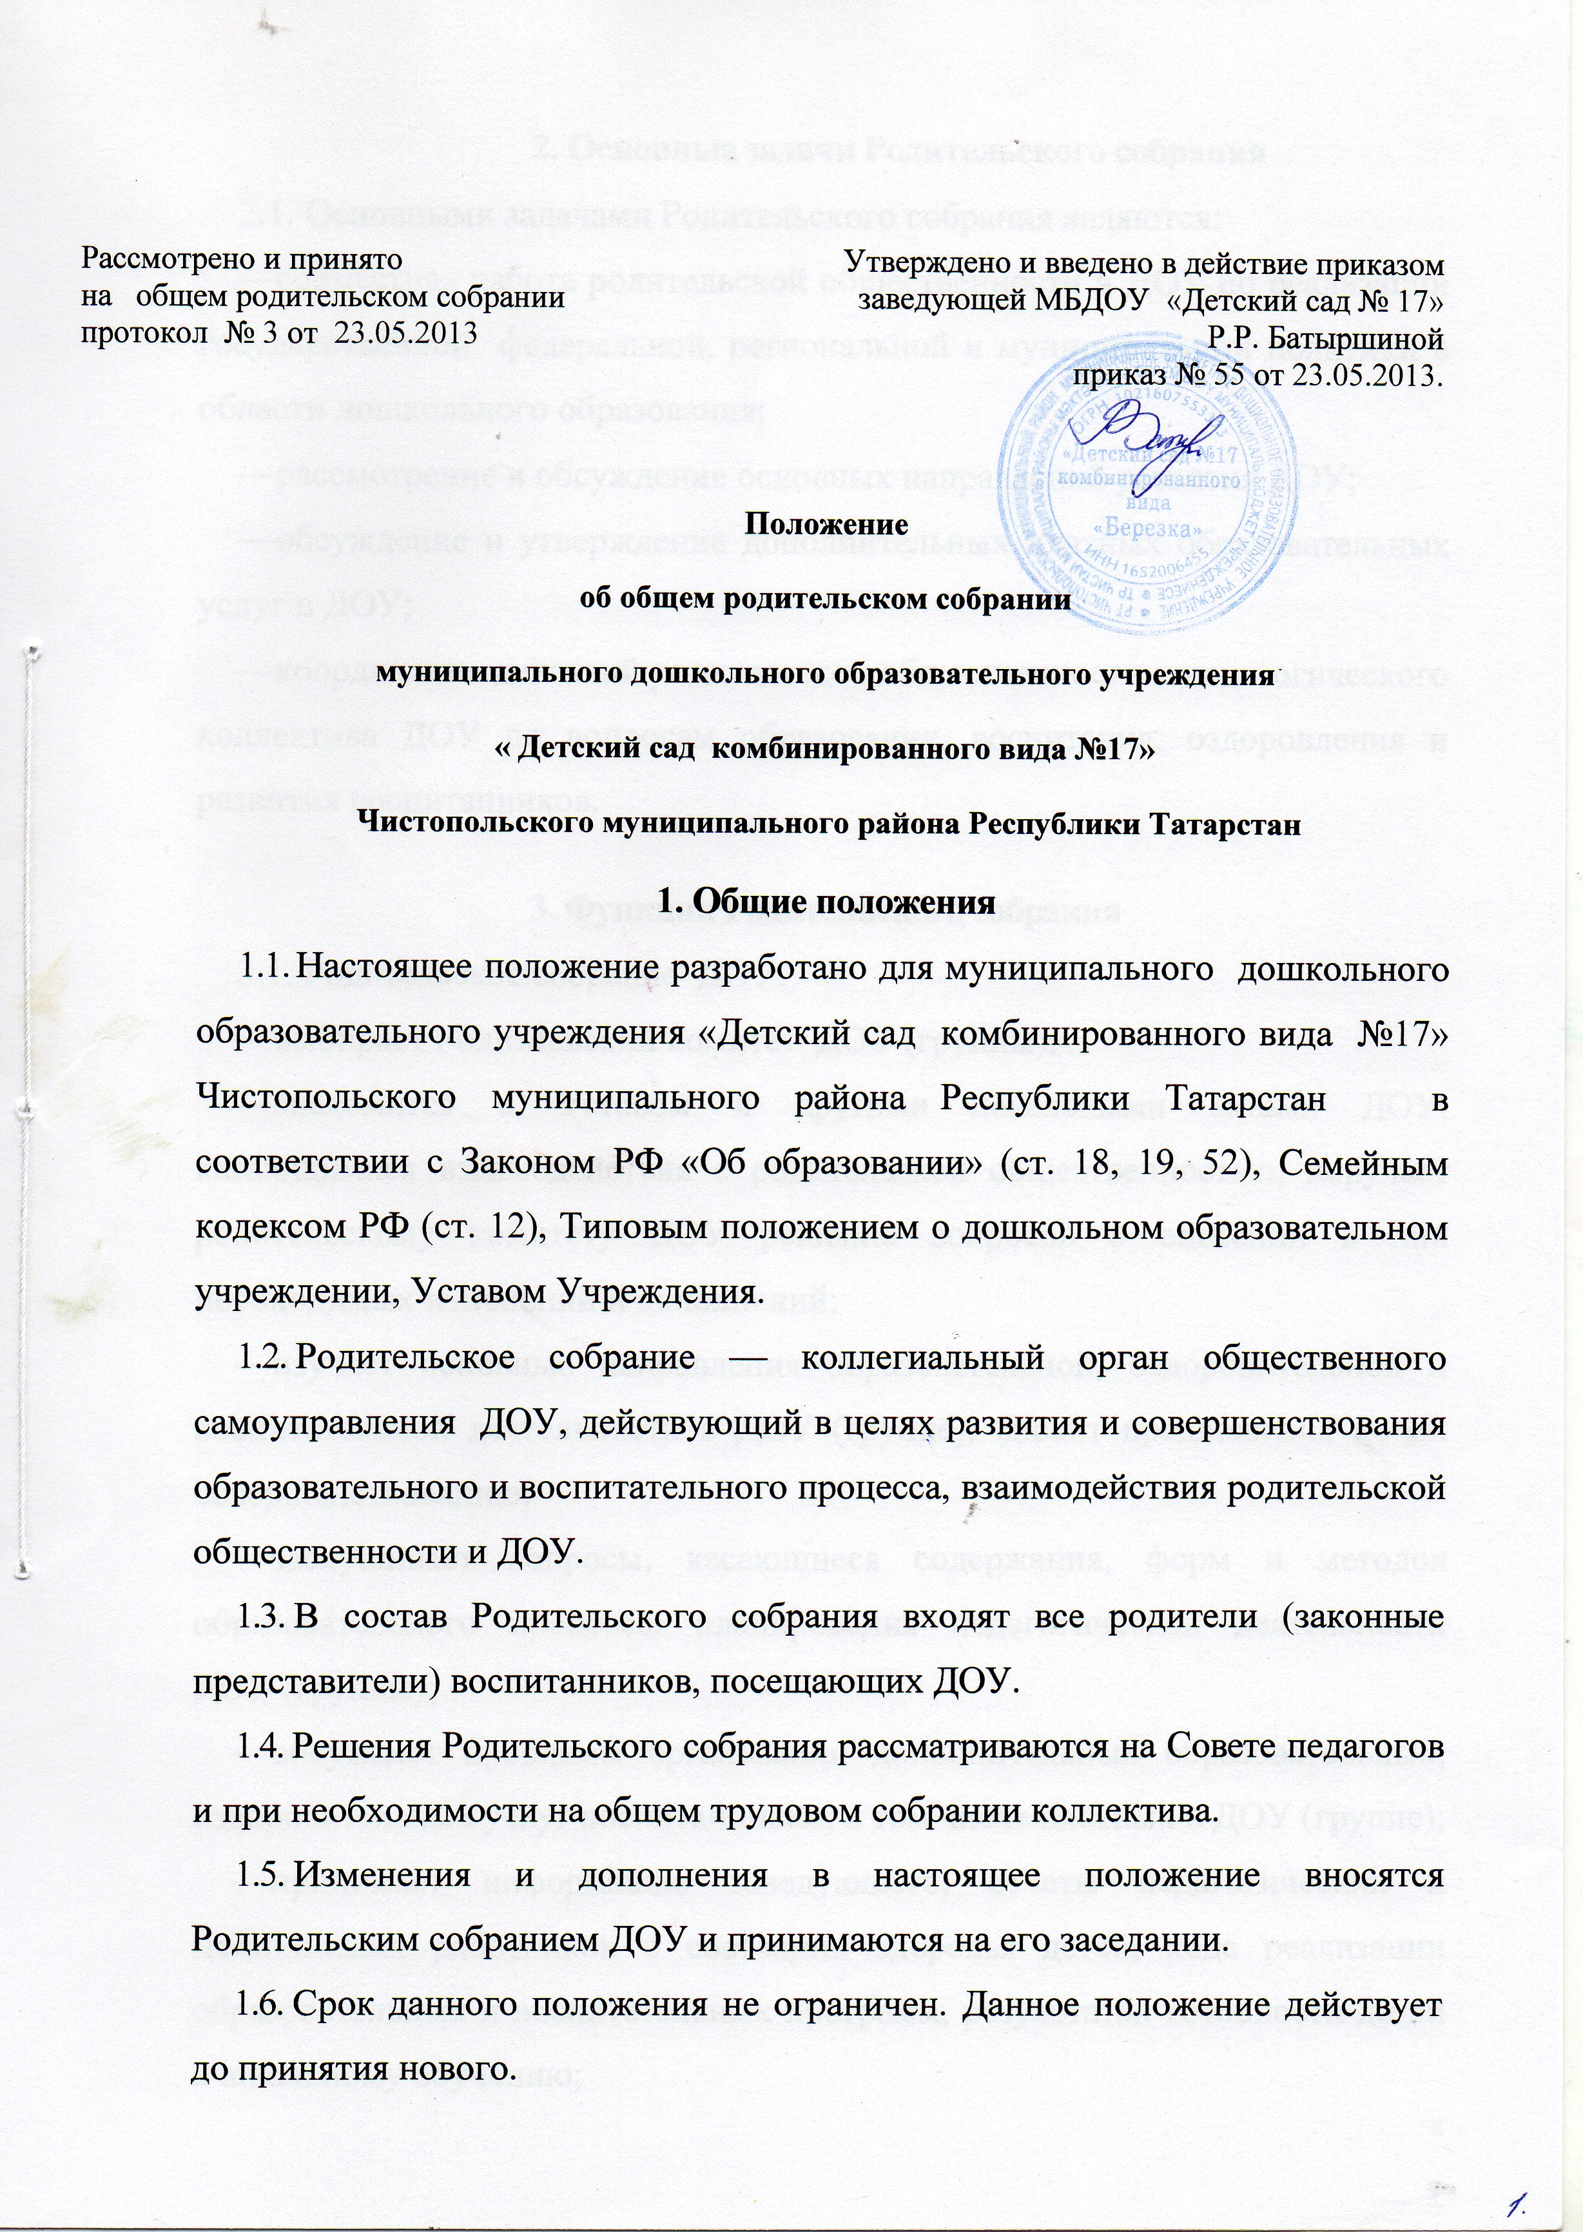

2. Основные задачи Родительского собрания
2.1. Основными задачами Родительского собрания являются:
- совместная работа родительской общественности и ДОУ по реализации государственной федеральной, региональной и муниципальной политики в области дошкольного образования;
- рассмотрение и обсуждение основных направлений развития ДОУ;
- обсуждение и утверждение дополнительных платных образовательных услуг в ДОУ;
- координация действий родительской общественности и педагогического коллектива ДОУ по вопросам образования, воспитания, оздоровления и развития воспитанников.

3. Функции Родительского собрания
3.1. Родительское собрание ДОУ:
- выбирает Родительский комитет ДОУ (группы);
- знакомится с Уставом и другими локальными актами ДОУ, касающимися взаимодействия с родительской общественностью, поручает родительскому комитету ДОУ решение вопросов о внесении в них необходимых изменений и дополнений;
- изучает основные направления образовательной, оздоровительной и воспитательной деятельности в ДОУ (группе), вносит предложения по их совершенствованию;
- заслушивает вопросы, касающиеся содержания, форм и методов образовательного процесса, планирования педагогической деятельности ДОУ (группы);
- обсуждает проблемы организации дополнительных образовательных, оздоровительных услуг воспитанникам, в том числе платных в ДОУ (группе);
- принимает информацию заведующего, отчеты педагогических и медицинских работников о состоянии здоровья детей, ходе реализации образовательных и воспитательных программ, результатах готовности детей к школьному обучению;
- заслушивает информацию воспитателей группы, медицинских работников о состоянии здоровья детей группы, ходе реализации образовательных и воспитательных программ, результатах готовности детей к школьному обучению, итогах учебного года (в том числе промежуточных — за полугодие);
- решает вопросы оказания помощи воспитателям группы в работе с неблагополучными семьями;
- вносит предложения по совершенствованию педагогического процесса в ДОУ (в группе);
- участвует в планировании совместных с родителями (законными представителями) мероприятий в ДОУ (группе) — групповых родительских собраний, родительских клубов, Дней открытых дверей и др.;
- принимает решение об оказании посильной помощи ДОУ (группе) в укреплении материально-технической базы ДОУ (группы), благоустройству и ремонту его помещений, детских площадок и территории силами родительской общественности;
- планирует организацию развлекательных мероприятий с детьми сверх годового плана, обеспечение их подарками к Новому году и другим праздникам;
- принимает решение об оказании благотворительной помощи, направленной на развитие ДОУ, совершенствование педагогического процесса в группе.
4. Права Родительского собрания
4.1. Родительское собрание имеет право:
- выбирать Родительский комитет ДОУ(группы);
- требовать у Родительского комитета ДОУ (группы) выполнения и (или) контроля выполнения его решений.
4.2. Каждый член Родительского собрания имеет право:
- потребовать обсуждения родительским собранием любого вопроса, входящего в его компетенцию, если это предложение поддержит не менее одной трети членов собрания;
- при несогласии с решением Родительского собрания высказать свое мотивированное мнение, которое должно быть занесено в протокол.
5. Организация управления Родительским собранием
- В состав Родительского собрания входят все родители (законные представители) воспитанников ДОУ (группы).
- Родительское собрание избирает из своего состава Родительский комитет ДОУ (группы).
- Для ведения заседаний Родительское собрание из своего состава выбирает председателя и секретаря сроком на 1 учебный год. Председателем, как правило, выбирают председателя Родительского комитета ДОУ (группы).
- В необходимых случаях на заседание Родительского собрания приглашаются педагогические, медицинские и другие работники ДОУ, представители общественных организаций, учреждений, родители, представители Учредителя. Необходимость их приглашения определяется председателем Родительского комитета ДОУ (группы).
- Общее Родительское собрание ДОУ ведет заведующий ДОУ совместно с председателем Родительского комитета ДОУ.
- Родительское собрание группы ведет председатель Родительского комитета группы.
- Председатель Родительского собрания:
- обеспечивает посещаемость родительского собрания совместно с председателями родительских комитетов групп;
- совместно с заведующим ДОУ организует подготовку и проведение Родительского собрания;
- совместно с заведующим ДОУ определяет повестку дня Родительского комитета;
- взаимодействует с председателями родительских комитетов групп;
— взаимодействует с заведующим ДОУ по вопросам
ведения собрания, выполнения его решений.
- Родительское собрание работает по плану, составляющему часть годового плана работы ДОУ.
- Общее Родительское собрание собирается не реже 2 раз в год, групповое Родительское собрание — не реже 1 раза в квартал.
- Заседания Родительского собрания правомочны, если на них присутствует не менее половины всех родителей (законных представителей) воспитанников ДОУ (группы).
- Решение Родительского собрания принимается открытым голосованием и считается принятым, если за него проголосовало не менее двух третей присутствующих.
- Организацию выполнения решений Родительского собрания осуществляет Родительский комитет ДОУ совместно с заведующим ДОУ или Родительский комитет группы.
- Непосредственным выполнением решений занимаются ответственные лица, указанные в протоколе заседания Родительского собрания. Результаты докладываются Родительскому собранию на следующем заседании.
6. Ответственность Родительского собрания
6.1. Родительское собрание несет ответственность:
- за выполнение закрепленных за ним задач и функций;
- соответствие принимаемых решений законодательству РФ, нормативно-правовым актам.
7. Делопроизводство Родительского собрания
7.1.Заседания Родительского собрания оформляются протоколом.
7.2.В книге протоколов фиксируются:
- дата проведения заседания;
- количество присутствующих;
- приглашенные (ФИО, должность);
- повестка дня;
- ход обсуждения вопросов, выносимых на Родительское собрание;
- предложения, рекомендации и замечания родителей (законных представителей), педагогических и других работников Учреждения, приглашенных лиц;
- решение Родительского собрания.
7.3.Протоколы подписываются председателем и секретарем Родительского собрания.
7.4.Нумерация протоколов ведется от начала учебного года.
7.5.Книга протоколов Родительского собрания нумеруется постранично, прошнуровывается, скрепляется подписью заведующего и печатью ДОУ.
7.6.Книга протоколов Родительского собрания хранится в делах ДОУ 5 лет и передается по акту (при смене руководителя, при передаче в архив).
7.7.Тетрадь протоколов Родительского собрания группы хранится у воспитателей группы с момента комплектации группы до выпуска детей в школу.

